

**MANUAL DE CONFIGURACIÓN DEL SERVIDOR DNS**

Administración de Servicios en Red

Equipo 5:

Campos Gómez Fernanda Ivette

Hernández López César Erick

Ruiz Pérez Alejandro

**Índice**

**Instrucciones 2**

* **Archivos de Configuración de BIND9 2**

**C****onfiguración de BIND9** **2**

**Bibliografía 6**

**Instrucciones**

### Antes de comenzar con la configuración, deberemos conocer los archivos que nuestro servidor utilizará.

### **Archivos de configuración de BIND9**

El archivo de configuración del DNS es el archivo /etc/bind/named.conf, pero este hace referencia a otros cuantos archivos como por ejemplo:

* Archivo **named.conf**: Archivo principal de configuración
* Archivo **named.conf.options**: Opciones genéricas
* Archivo **named.conf.local**: Especificación particular de este servidor DNS
* Archivo **db.127**:Especificación dirección de retorno
* Archivo **db.root:** DNS de nivel superior
* Otros archivos: db.0, db.255, db.empty, db.local, rndc.conf, rndc.key, zones.rfc1918

**Configuración de BIND9**

Lo primero que haremos, será crear una copia del archivo named.conf.local, dicho archivo se encuentra en la ruta **etc/bind/.** Así que nos posicionamos en la carpeta y desde la terminal usaremos el siguiente comando.

$ sudo cp named.conf.local named.conf.local.backup

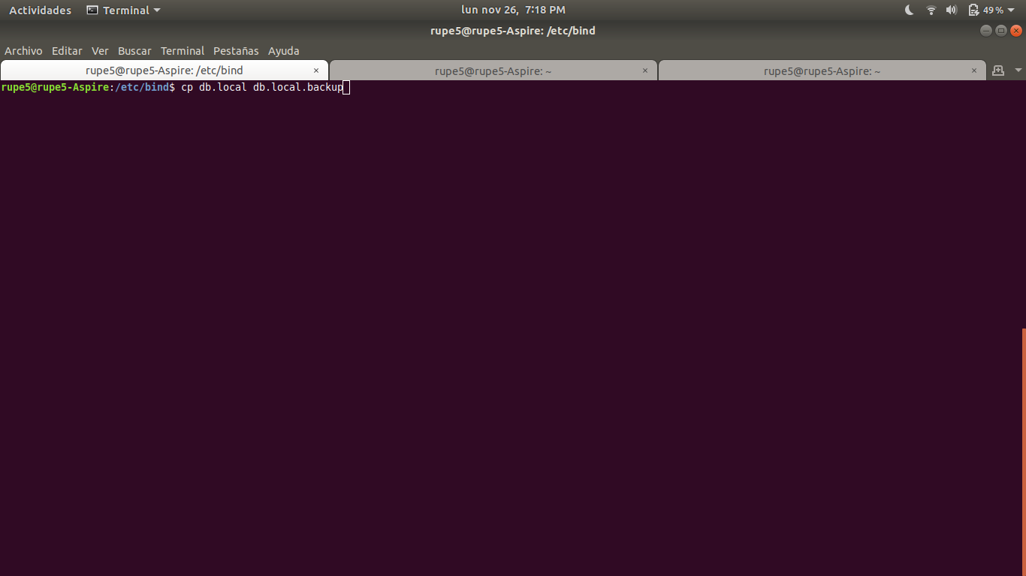

Ahora si podremos abrir el archivo para su configuración.

$ sudo nano named.conf.local

En este archivo escribiremos lo siguiente:

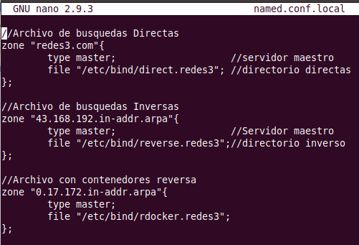

Una vez que hayamos terminado de escribir, guardamos el archivo y cerramos. Si nos dimos cuenta, hay tres archivos que especificamos para que el servidor pueda dar direccionamiento directo o indirecto. Estos archivos no existen, así que procederemos a crearlos.

$ sudo touch direct.redes3

$ sudo touch reverse.redes3

$ sudo touch rdocker.redes3



Una vez creados nuestros archivos, procederemos a abrir uno a uno los archivos como superusuario. En ellos escribiremos lo que aparece en las capturas:

$ sudo nano direct.redes3

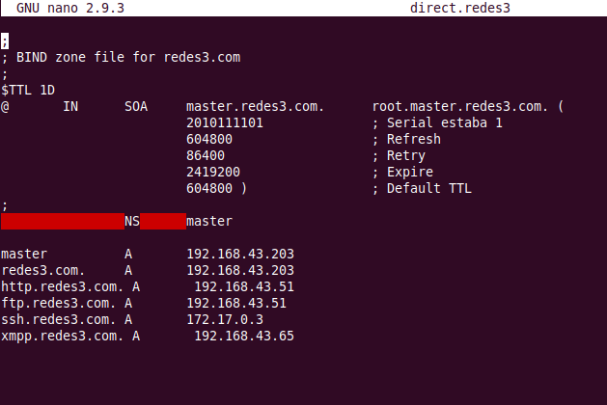

$ sudo nano reverse.redes3

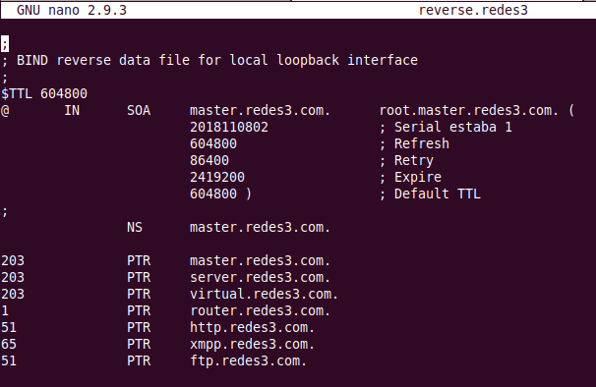

$ sudo nano docker.redes3

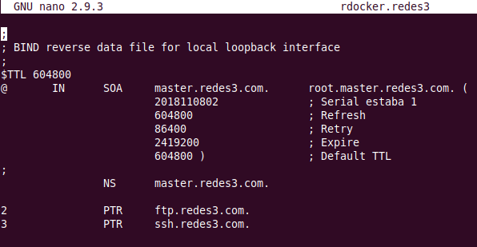

Cuando hayamos terminado de configurar los archivos, tendremos que abrir el archivo /etc/network/interfaces y lo dejamos tal y como se muestra en la imágen.

$ sudo nano /etc/network/interfaces

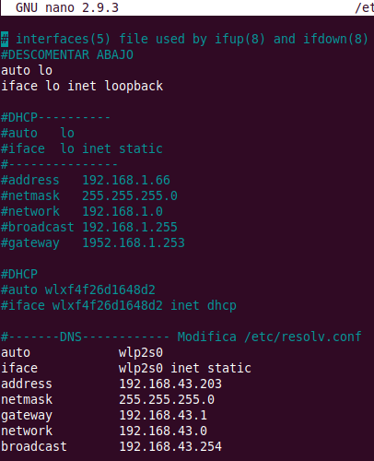

Cabe mencionar que debemos de llenar los datos con base en nuestra dirección IP y nuestra interfaz de red. En nuestro caso nos conectamos a una red local y se nos asignó la IP: 192.168.43.203 y nuestra interfaz es la wlp2s0.

Ahora abrimos el archivo resolv.conf que se encuentra en /etc

$ sudo nano /etc/resolv.conf

Comentamos todo y solo escribimos lo siguiente:

nameserver 192.168.43.203 #Ip de nuestra PC

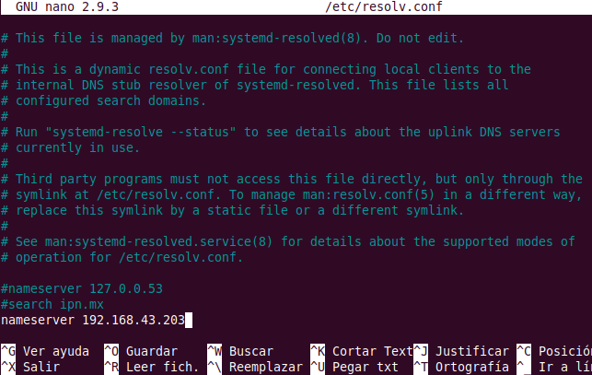

Por último, abrimos el archivo hosts que se encuentra en /etc

$ sudo nano /etc/hosts

Y agregamos la siguiente línea:

127.0.0.1 redes3.com #nombre de nuestro dominio

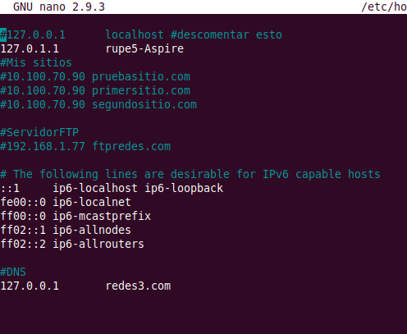

Con lo anterior, le indicamos a nuestra PC que el servidor DNS se encuentra en ella misma.

Ahora reiniciamos nuestra interfáz de red

$ sudo ifdown nombreInterfaz

$ sudo ifup nombreInterfaz

Y reiniciamos el servidor:

$ sudo systemctl restart bind9

$ sudo systemctl status bind9

Con esto tendremos nuestro servidor DNS funcionando.

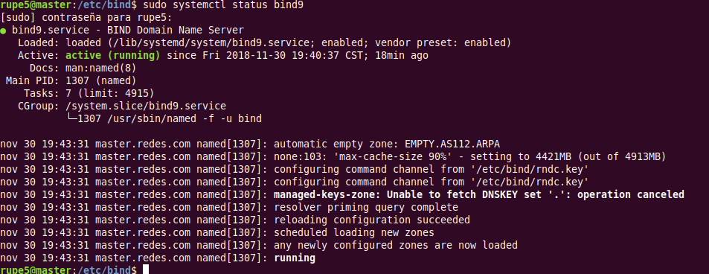

**Bibliografía:**

[1] https://wiki.debian.org/Bind9